
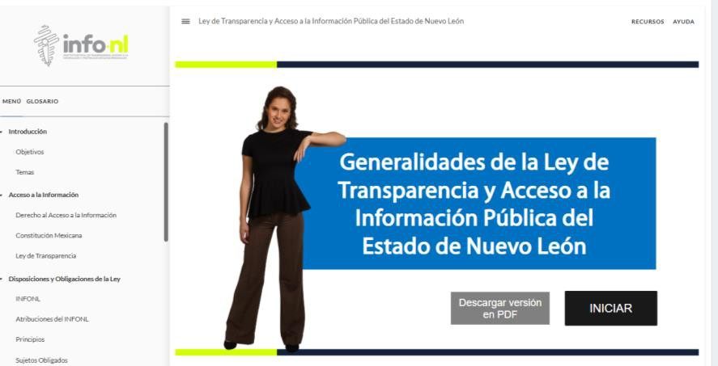

Capacitación virtual dirigida a distintos Servidores Públicos Del Estado de Nuevo León.

Fecha: | 09/09/2025
Lugar: | Virtual
Hora: | 11:00 AM
Asistentes: | 1
Tema impartido: | Generalidades de la Ley de Transparencia y Acceso a la Información Pública del Estado de  Nuevo León
A esta capacitación asistieron funcionarios del Fideicomiso Festival Internacional de Santa Lucia

